Bauernhofkita Achberg „Mit Pferden stark machen e.V.“ 15.07.2015
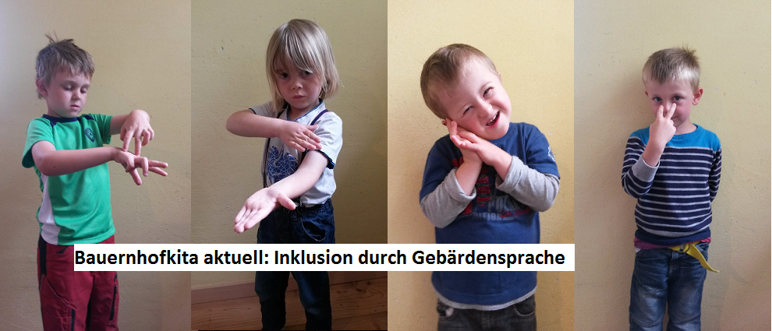
Vielfalt und Andersartigkeit macht das Leben einzigartig - Inklusion in der Bauernhofkita Achberg
In unserer integrativen Bauernhofkita Achberg leben Kinder mit und ohne Behinderungen. Ausgangspunkt von Inklusion in der Pädagogik ist die Gleichheit und Verschiedenheit der Kinder. Inklusive Pädagogik in der Kita eröffnet zunächst eine Perspektive, in der die Gleichheit der Kinder bewusst werden kann. Inklusive Pädagogik sieht alle Kinder, ob mit Behinderung oder ohne, als Gleiche hinsichtlich ihrer Grundbedürfnisse, nach ausreichender Nahrung, nach einer feinfühligen Bindung an eine verlässliche Bezugsperson, nach freier Bewegung, reicher geistiger Anregung an. Auch hinsichtlich ihres Rechts auf Bildung, sowie weitere grundlegende Kinderrechte. Auf der Grundlage einer solchen Gleichheit eröffnet sich nun eine Perspektive, in der die Vielfalt und die Verschiedenheit der Kinder in den Vordergrund kommt, welche auch in unserem Erzieheralltag eine bedeutende Rolle spielen. Vielfalt können wir in unserer Kindergruppe erkennen an: Alter, ökonomische Lebenslagen, ethnisch-kulturelle Herkunft, religiöse Glaubensrichtung, Geschlecht, Herkunftsfamilie, Qualität ihrer Bindungserfahrungen, individuelle Bildungsbiographie, körperliche, emotionale, soziale und kognitive Entwicklung und Sozialisation. Inklusive Pädagogik stellt sich nun die Aufgabe das Verhältnis von Gleichheit und Verschiedenheit neu auszubalancieren. Auf die vorhandene Vielfalt so einzugehen, sie so zu gestalten, dass alle Kinder gleichermaßen wertgeschätzt werden und einen vertrauensvollen Platz in unserer Bauernhofkita finden können.
Hier möchten wir Euch das aktuelle Projekt unserer Bauernhofkita vorstellen, welches für uns ein wichtiger pädagogischer Beitrag zur inklusiven Arbeit ist. In der Bauernhofkita Achberg leben aktuell 19 Kinder in einer Gemeinschaft. Zwei Kinder, Amelie und Linus haben Trisomie 21.
Unser fünfjähriger Linus lernt seit geraumer Zeit bei seiner Logopädin die Gebärdensprache: „Schau doch meine Hände an“. Diese Art der Gebärdensprache unterstützt Linus dabei, mit seiner Umwelt kommunizieren zu können, vorausgesetzt sie versteht die Gebärdensprache: „Schau doch meine Hände an“. Gleichzeitig unterstützt sie Linus ebenfalls die Sprache effektiver sprechen zu lernen. Auch den anderen Kindern blieb seit geraumer Zeit nicht verborgen, dass Linus in einer Art Geheimsprache kommuniziert. Die Kinder und wir Erzieherinnen schauten Linus immer wieder bei dieser Art der Kommunikation mit den Händen interessiert zu, aber häufig verstanden wir Linus nicht. Unser pädagogisches Team machte sich nun auf den Weg, um sich für diese neue „Fremd-Sprache“: Schau doch meine Hände an“ zu öffnen. Julia Nuber, unsere Kinderpflegerin, und die Mutter von Linus, belegten einen Kurs in der Gebärdensprache: „Schau doch meine Hände an“ am Hof mit der Referentin Frau Österle von der Haslachmühle. Eine bedeutsame Frage war am Ende des Prozesses, wie kann „diese Sprache“ sinnvoll und spielerisch im Kindergartenalltag integriert und erlernt werden. Im Morgenkreis sprachen wir zu Beginn mit den Kindern über Linus und seine Art und Weise mit den Händen zu sprechen. Gemeinsam erarbeiteten wir, welche Gebärden die Kinder bereits bei Linus gesehen haben und was sie bedeuten könnten. Diese Art der Gebärdensprache ist sehr bildhaft und archaisch und lässt sich somit einfach mit dem jeweiligen Wort verbinden. Die Kinder wussten nun bereits um einige Gebärden, die Linus kann und immer wieder im Kindergartenalltag ausführt und sie lernen nun sicherlich stetig neue dazu.
In diesem Gespräch sprachen die Kinder auch bewusst eine Unterschiedlichkeit von Linus im Vergleich zu anderen zukünftigen Schulkindern an: „ Linus ist schon 5 Jahre, aber er kann noch nicht gut sprechen.“ Wobei die Kinder meist gleich stolz hinzufügen, was Linus schon alles sagen kann, wie z.B. Bauer Franzl, Opa, Nein, Ja usw. Wir beschloßen in diesem Gespräch gemeinsam voneinander zu lernen: „Wir helfen Linus bei der Sprache mit dem Mund und Linus hilft uns bei der Sprache mit den Händen.“ Für uns Erzieherinnen ist es in der inklusiven Arbeit bedeutsam, die Unterschiedlichkeit und Andersartigkeit jedes einzelnen Kindes, aber auch gerade die Andersartigkeit von Linus und Amelie zu achten und wertzuschätzen. Neben der Unterschiedlichkeit möchten wir in der integrativen Arbeit bewusst zueinander Brücken bauen. Wir möchten Erfahrungen anregen, welche die Kinder und Erwachsene dabei unterstützen, uns innerhalb der Gemeinschaft verbinden zu können, wie in diesem Falle durch eine gemeinsame Sprache. Nicht nur Linus profitiert von der Gebärdensprache, auch Amelie, unser „2. Inklusionskind“, sowie aber auch alle anderen Kinder innerhalb der Gruppe. Immer mehr steigt die Annahme in der Wissenschaft, dass die Koppelung von Sprache und Gebärde (Bewegung), dass Sprachzentrum, sowie Aufmerksamkeit und Konzentration fördert. Die Körperbewegung, die durch die Gebärde entsteht, verbindet die Kinder mit ihrem Körper, bringt sie mit sich selbst intensiver in Kontakt und macht sie daher wacher, bewusster, aufmerksamer und lebendiger.
Aktuell beschäftigen sich die Bauernhofkindergartenkinder immer wieder mit den Grundgefühlen, wie Traurigkeit , Freude, Wut und Ärger, die ja wahrlich ihren Ausdruck im Körper haben. Unser aktuelles Lied: „Lied von den Gefühlen“ verbinden wir im Singen ganz selbstverständlich mit der Gebärdensprache “Schau doch meine Hände an „. Die Gebärde für Wut, könnte die Wut als Ausdruck, was im Körper geschieht, nicht besser verdeutlichen. Die Gebärde hilft den Kindern in diesem Zusammenhang auch, einen Zugang zu ihren Gefühlen zu bekommen, sich darüber bewusst zu werden und das Gefühl im Körper mit Hilfe der Bewegung aufzuspüren. Ein weiteres Lied, dass unsere Kinder bereits gebärden ist das Begrüßungslied: “Ich bin da und du bist da.“ Das Vespergebet und Lied: „Jedes Tierlein hat sein Essen“ und der Tischspruch: „ Alle meine Fische schwimmen heut zu Tische“ werden von den Kindern mit Sprache und Bewegung zielsicher und lustvoll miteinander verbunden. Das Lied: „Zeigt her eure Füße, zeigt her eure Schuh und sehet den fleißigen Kindern zu“ lernt den Kindern grundsätzliche Tätigkeiten in der Gebärdensprache, die bei uns im Kindergartenalltag häufig stattfinden, wie spielen, malen, bauen, rutschen, sandeln, rechen usw, wo bei immer neue Tätigkeiten hinzugefügt werden können. Zunächst war unser Projekt: „Schau doch meine Hände an“ zeitlich an Linus und Amelie, als integrative Aufgabe, bei uns in der Bauernhofkita, gebunden. Nachdem wir Pädagogen jedoch bereits nach kurzer Zeit bei allen Kindern sehr gute Erfahrungen gemacht haben, wird diese Gebärdensprache sicherlich ein konzeptioneller Inhalt unserer Arbeit in der Bauernhofkita Achberg bleiben.
Es erfüllt uns Erzieherinnen mit Zufriedenheit zu beobachten, wie Lernen miteinander und voneinander geschehen kann. Wie Linus immer reger, mutiger und freudiger gebärdet, seit auch wir seine Sprache verstehen und „sprechen“. Wie viel lebendiger und anschaulicher die Sprache im Ausdruck ist, wenn sie mit der Bewegung des Körpers zusammen fließen kann. Wie Gleichheit und Verschiedenheit jedes einzelnen Kindes, gerade in der inklusiven Arbeit, ausgewogen und in manchen Momenten wie aufgehoben erscheint. Plötzlich fließen zwei Pole zu einem zusammen. Das sind dann in unserem Empfinden die magischen Momente in der integrativen Arbeit.

